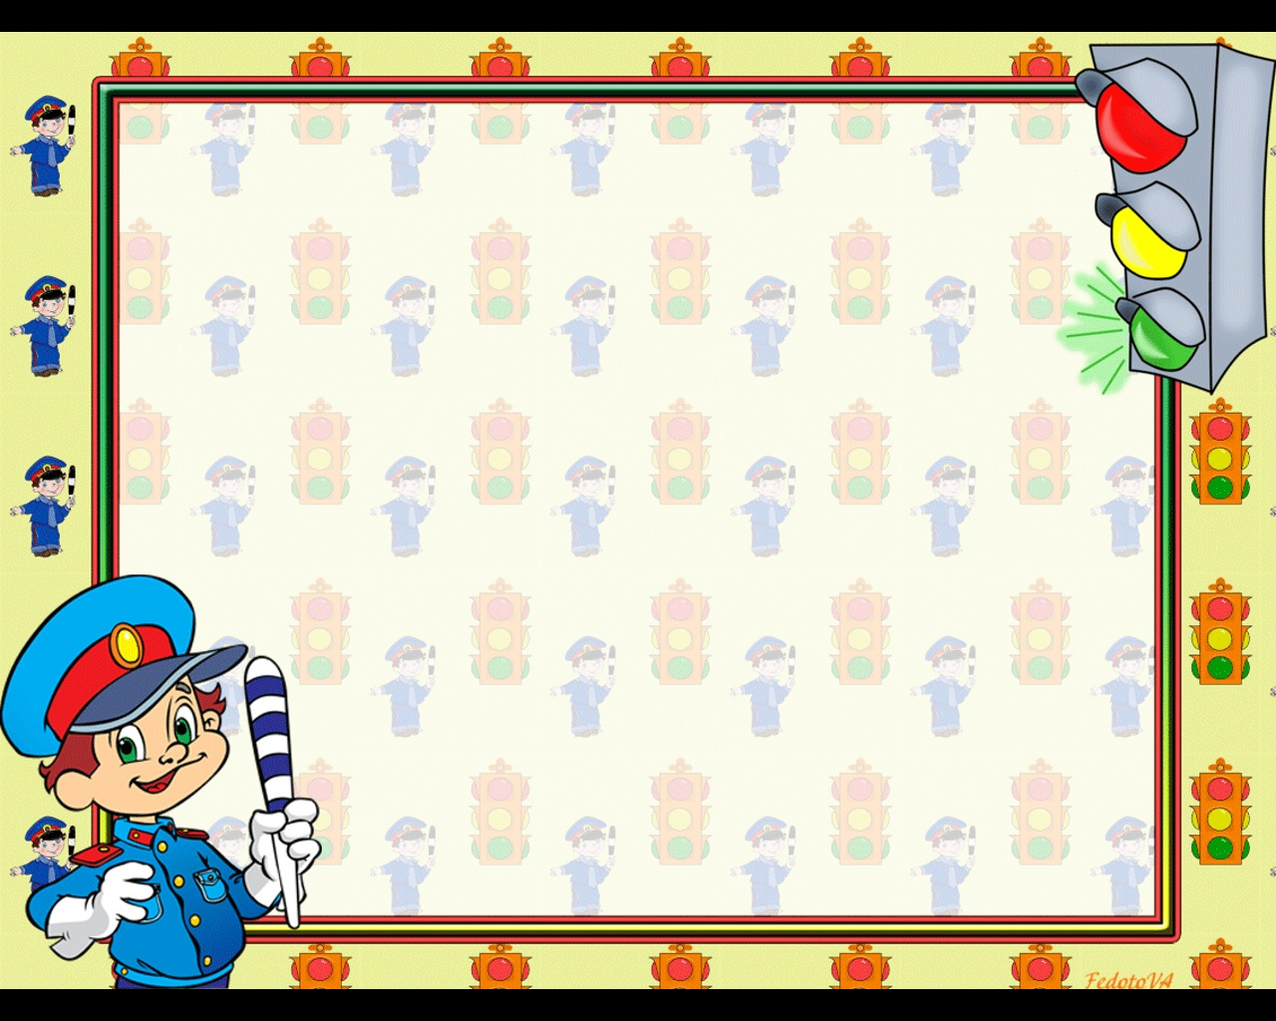

**пешеходов?**

***1. Тёплая и удобная.***

***2. Тёмных цветов, чтобы на ней не так была заметна придорожная грязь.***

***3. С включением ярких элементов, чтобы быть заметнее водителям транспортных средств.***

**Слайды 23. Какой формы и цвета знак наземного пешеходного перехода?**

***1. Голубой круг с белой фигуркой шагающего человека.***

***2. Треугольник с красной окантовкой с фигурой человека на зебре.***

***3. Синий квадрат, где в белом треугольнике по зебре идет человек.***

**Слайды 24.**

**Если нет пешеходного светофора, чем надо руководствоваться при переходе дороги?**

**1. *Сигналами транспортного светофора и смотреть на приближающийся транспорт.***

***2. Компасом.***

***3. Наблюдать за поведением других пешеходов и следовать их примеру***

**Слайды 25.**

**Какая часть дороги предназначена для движения пешеходов?**

***1. Проезжая часть и обочина.***

***2. Обочина и кювет.***

***3. Тротуар и пешеходная дорожка.***

**Слайды 26.**

**Средняя скорость пешехода меньше скорости автомобиля:**

***1. в 2 раза.***

***2. в 5 раз.***

***3. в 10 раз.***

**Слайд 27.**

**Какие пешеходные переходы самые безопасные?**

***1. Наземный и подземный.***

***2. Наземный и надземный.***

***3. Надземный и подземный.***

**Слайд 28.**

**Кто регулирует движение на надземных пешеходных переходах?**

***1. Сами пешеходы.***

***2. Только светофор.***

***3. Светофор или инспектор ДПС.***

**Слайд 29.**

**Где за городом пешеходам безопаснее всего идти?**

***1. По обочине, навстречу движению транспорта.***

***2. По краю проезжей части, соблюдая осторожность.***

***3. По пешеходной дорожке, как можно дальше от транспорта.***

**Слайд 30. Домашнее задание «Я соблюдаю правила безопасного поведения на дороге».**

**Учитель предлагает детям открыть Пособие на центральном развороте, стр. 12-13 (при наличии Пособия у каждого ребенка) или раздает распечатанные** на плотной бумаге цветные рамки из журнала, размещенного на сайте. Объясняет правила выполнения Домашнего задания и проведения выставки «Я соблюдаю правила безопасного поведения на дороге».

Из принесенных работ оформляется выставка. Лучшие работы присылаются на конкурс в соответствии с Положением.